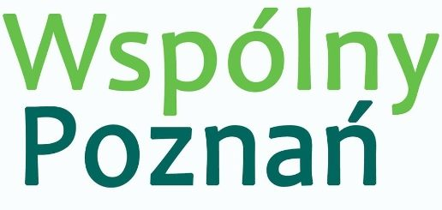
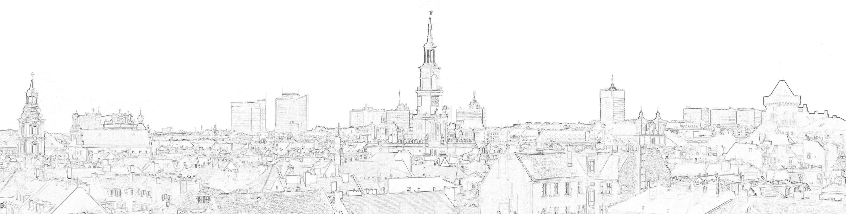
Halina Owsianna
Radny Miasta Poznania

Nr 1/06/2021
Poznań 16 czerwca 2021 r.

Pan
Jacek Jaśkowiak
Prezydent Miasta Poznania

INTERPELACJA

Dotyczy: ul. Kurpiowskiej
Szanowny Panie Prezydencie,
W samym centrum Poznania, na Sołaczu, blisko Al. Wielkopolskiej mamy bardzo krótką i ślepą ulicę, która swoim wyglądem przypomina raczej polną drogę. Jej tragiczny stan mieszkańcy ratują własnymi pomysłami, ostatnio wysypując tłuczeń za własne środki, ale te działania nie wystarczają na długo.
Uprzejmie proszę o odpowiedź na pytanie, kiedy mieszkańcy tej ulicy mogą liczyć na remont swojej ulicy. Poniżej cytuję treść maila od mieszkanki
„Ta zima sprawiła, że stan ulicy wydatnie się pogorszył. Liczne dziury i nierówności, wszechobecne błoto po opadach deszczu, sprawiają, że komunikacja z domem jest niezwykle uciążliwa i stwarzająca poważne ryzyko dla zdrowia. Ostatnio dwie starsze osoby się poważnie poturbowały, przewracając się; dzieci często wracają po bolesnych upadkach. Proszę uwierzyć, że codzienne, wielokrotne przemieszczanie się tą uliczką jest trudne, a dla osób starszych i dzieci niebezpieczne. Jest to centrum Poznania, a ulica wygląda jak na zacofanych cywilizacyjnie peryferiach.
W załączniku przesyłam zdjęcia zrobione przy pięknej pogodzie w kwietniu.”

Z poważaniem
Halina Owsianna

